**本周进展**

进展1：重新合成了和弦样本，原先将多个样本的单音按同一时刻的幅值按一比一叠加，改为将多个单音样本时间稍有错开，幅度按一定比例叠加（0.2~5）,得到的音质比以前好了很多。



进展2：将新的样本转化为对应向量输入后对模型进行训练，并调整参数，在1万个样本构成的验证集中，从87％最终提升到约为90%

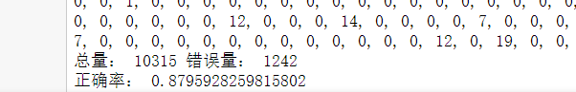

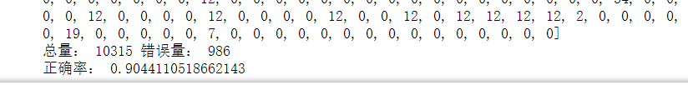

**小组分工完成情况：**

冯韵菱：生成和弦样本以及输入数据，并调整模型参数，提高了识别的准确率，并搜集了曲谱信息的数据集，作为AI谱曲模型的准备。

许宏涛：初步学习搭建AI谱曲模型，打算选择具有一定风格的乐曲作为训练样本。对一首曲子，截取有限长的乐符序列，如长度为100的曲子，长度取为20，则可以获得80个样本，乐符点分别为（0-19，1-20，2-21…80-99），预测值为下一音符。如输入0-19乐符，第20则为期望输出。

张靖鸿：将现有的和弦重新调整，原有的音频在叠加的时候生成的结果十分不理想，猜测可能是数据集音频起始时间过于接近，而在已有的采样频率下叠加不能准确表示出叠加后的音频，因此将需叠加的音频错开一小段时间后获得了不错的和弦结果

**遇到的问题及解决方法**

1. 在第一次输入样本进行训练的时候，我们发现效果出奇的好，但损失却很大

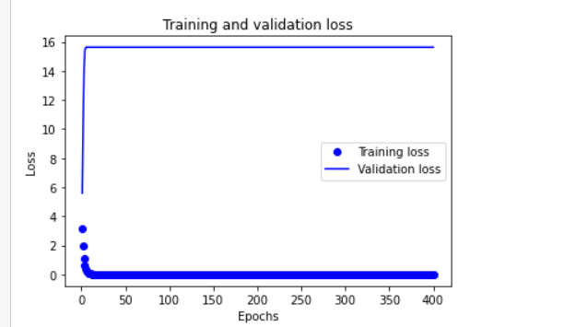而且损失是不断增加的。

然后我们检查了音频，发现音质非常糟糕，仔细检查后才知道，原来我们在合成和弦音频后，并没有对音频进行打乱，所以其实是顺序合成的，这就导致机器学习其实学到了一种最简单的规律那就是线性增加，在加入random函数打乱样本后才恢复。

2.针对音质问题，我们最先截取音频时域幅值最大值作为起始点进行合成，但这样的效果并不好，部分声音出现了破音，然后我们降低了音频的分贝，但效果仍不理想，最后我们尝试错开了两个音（相差40ms）发现这样的效果比以前好了很多

**下周计划：**

1. 搭建AI智能谱曲模型
2. 搭建小程序端